Занятие № 107-108
Тема: Расчёт соединений с натягом.
Задание: Ознакомиться с материалом и составить краткий конспект.
Основной материал:
Расчет соединений с натягом

Основной задачей расчета соединения с гарантированным натягом является выбор посадки, обеспечивающей передачу заданной нагрузки.
При определении несущей способности соединения принимают допущение – контактные давления распределяются равномерно по поверхности контакта (в действительности, контактные давления по длине соединения распределены неравномерно – из-за вытеснения сжатого материала к торцам втулки (контактные давления у торцов втулки превышают среднее значение в 2-3 раза)).
Критерии работоспособности соединений с натягом:
- прочность соединения - за счет неподвижности деталей, которая обеспечивается силами трения, возникающими на поверхности контакта (т.е. для надежного соединения деталей силы трения () должны быть больше внешних сдвигающих сил (осевой силы, крутящего и изгибающего моментов);
- прочность деталей, образующих соединение, т.к. натяг может вызвать их разрушение или недопустимые деформации.
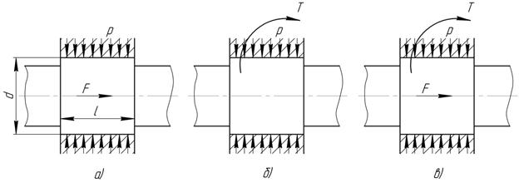
Рис. 5.2.
Рассмотрим несколько расчетных случаев:
1). Соединение нагружено осевой силой (рис. 5.2., а).
Условие прочности соединения (несдвигаемости деталей соединения):
,
где - действующая на соединение осевая сила; (- нормальная сила (произведение площади контакта на давление)) – сила трения; - коэффициент трения (табличная величина); - диаметр и длина посадочной поверхности соответственно.
Выполнив соответствующие преобразования и подстановки:
;
,
получим формулу для расчета минимального потребного давления на поверхности контакта :

,
где – коэффициент запаса сцепления.
2). Соединение нагружено крутящим моментом Т (рис. 5.2.,б).
Условие прочности соединения (несдвигаемости деталей соединения):
,
где (– окружная сила трения) - момент трения, - внешний крутящий момент.
Выполнив преобразования, аналогично предыдущему примеру, получим формулу для расчета минимального потребного давления на поверхности контакта :
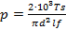.
3). Соединение нагружено осевой силой и крутящим моментом (рис. 5.2., в).
Условие прочности соединения (несдвигаемости деталей соединения):
,
где (- окружная сила).
Формула для расчета минимального потребного давления на поверхности контакта :
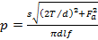.
Коэффициент трения зависит от способа сборки, давления на поверхности контакта , шероховатости поверхности, скорости запрессовки, вида смазки поверхностей при сборке и т.д.
Для стальных и чугунных деталей:

- при сборке с запрессовкой;
- при сборке с нагревом охватывающей детали.
Если одна из соединяемых деталей стальная или чугунная, а другая — латунная или бронзовая, то рекомендуется принимать .

Определение расчетного натяга
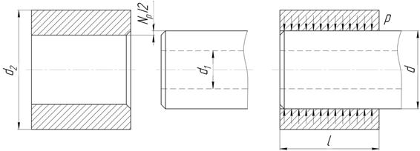
Рис. 5.3.
При определении расчетного натяга используют результаты решения задачи Ламе для толстостенных труб под действием внутреннего и внешнего давлений (Габриэль Ламе (1795-1870 гг.) – французский математик, физик и инженер, член Петербургской и Парижской АН, несколько лет работал в России вместе с Клапейроном):
,
где - расчетный натяг; и - коэффициенты:
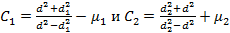,
где и , и - модули упругости и коэффициенты Пуассона материалов вала и втулки соответственно; - посадочный диаметр; - диаметр отверстия охватываемой детали; - наружный диаметр охватывающей детали (индекс 1 – для охватываемой детали, индекс 2 – для охватывающей детали), см. рис. 5.3.
При запрессовке неровности поверхностей будут подвергаться срезу и смятию, что приведет к уменьшению натяга, т.е. к ослаблению соединения. Для компенсации этого явления определяют действительный натяг посадки (минимальный требуемый натяг соединения необходимый для восприятия и передачи внешних нагрузок):
,
где и - высота микронеровностей и среднее арифметическое отклонение профиля посадочной поверхности вала соответственно; и - то же для втулки, мкм.
По значению подбирают соответствующую стандартную посадку.

